Министерство образования и науки Российской Федерации
Санкт-Петербургский политехнический университет Петра Великого
__________________________________________________________________

Институт прикладной математики и механики

Кафедра “Теоретическая механика”

Работа допущена к защите
зав. кафедрой, д. ф.-м. н., чл.-корр. РАН
Кривцов А. М.
"__"__________ 2017 г.

ВЫПУСКНАЯ КВАЛИФИКАЦИОННАЯ РАБОТА

МОДЕЛИРОВАНИЕ МИТРАЛЬНОГО КЛАПАНА

направление: 01.03.03. – Механика и математическое моделирование

Выполнил студент гр. 43604/1:
М. Д. Степанов
Научный руководитель:
к. ф.-м. н., доцент О. С. Лобода
Соруководитель:
руководитель направления HPC ЗАО
«КАДФЕМ Си-Ай-Эс» Ю.В. Новожилов

Санкт-Петербург
2017
СОДЕРЖАНИЕ
ВВЕДЕНИЕ 2
1. ОБЩИЕ СВЕДЕНИЯ О МИТРАЛЬНОМ КЛАПАНЕ 4
1.1 Анатомия сердца 4
1.2 Строение митрального клапана 5
1.3 Пролапс митрального клапана 6
1.4 Внутрисердечное давление 8
1.5 Определяющее соотношение для материала ткани митрального клапана 10
2. ЧИСЛЕННОЕ РЕШЕНИЕ 13
2.1 Геометрическая модель митрального клапана. 14
2.2 Контакты 16
2.3 Конечно-элементная модель 18
2.4 Начальные и граничные силовые условия 21
2.5 Результаты 21
3. ОБРАБОТКА ДАННЫХ C КОМПЬЮТЕРНОГО ТОМОГРАФА 27
ОГРАНИЧЕНИЯ И ДОПУЩЕНИЯ 29
ЗАКЛЮЧЕНИЕ 30
СПИСОК ЛИТЕРАТУРЫ 32

ВВЕДЕНИЕ
Согласно данным Всемирной Организации Здоровья, в 2012 году треть всех смертельных случаев (17,5 млн) была связана с заболеваниями сердечно-сосудистой системы, из которых 6 млн пациентов моложе 70 лет [1]. К 2020 году Всемирная Организация здоровья прогнозирует, что 25 млн людей будут умирать каждый год от заболеваний сердечно сосудистой системы. Примерно 2100 граждан Российской Федерации умирает из-за заболеваний сердечно сосудистой системы каждый день, в среднем это одна смерть каждые 40 секунд. Заболевания сердечно-сосудистой системы каждый год забирают жизней больше, чем рак, диабет, заболевания дыхательной системы, грипп, пневмония и несчастные случаи вместе взятые.
Примерно 19 737 смертельных случаев связаны именно с заболеваниями клапанов сердца [2]. Из них 12 380 – расстройства аортального клапана, 2865 – расстройства митрального клапана, 12 – нарушения легочных клапанов, 3 - трехстворчатого клапана. Согласно данным доклада Национального Института Сердца, Легких и Крови, среди людей в возрасте 26-84 лет распространенность расстройства митрального клапана составляет 1-2% и равна между мужчинами и женщинами.
Пролапс митрального клапана (MVP, ПМК) является наиболее распространенным расстройством митрального клапана. Недавние исследования показали, что приблизительно 2-6% взрослого населения в Соединенных Штатах имеет данное заболевание^{[2]}. ПМК является наиболее частой причиной хронической митральной регургитации.
На данный момент для исправления пролапса митрального клапана доступны два типа хирургического вмешательства: полная замена клапана или операция на нем. Необходимость операции определяется из степени поражения клапана или сердца. В основном операция проводится, когда у пациента с ПМК объем митральной регургитации достигает критических значений, а также при нарушении работы левого нижнего желудочка и симптомах сердечной недостаточности.
Полная замена или операция на клапане – тема обсуждения среди многих хирургов, хотя большинство все-таки склоняется ко второму варианту. Это обусловлено тем, что при полной замене митрального клапана могут возникать осложнения, как, например, ишемическая митральная регургитация. Тем не менее, у пациентов с высокой степенью риска наблюдается одинаковый показатель выживаемости независимо от типа хирургического вмешательства [3].
Глубокое понимание механики митрального клапана поможет хирургам принять решение, какой из типов хирургического вмешательства лучше подходит для конкретного пациента.
Целью данной работы является исследование распределения напряжений на створках нормально функционирующего митрального клапана. Это позволит определить оптимальное расположение устройства “Клип” для исправления пролапса. В связи с поставленной целью в работе решаются следующие задачи:
- Построить геометрическую модель митрального клапана;
- Выбрать подходящий способ моделирования работы клапана с помощью Метода конечных элементов;
- Провести моделирование работы нормально функционирующего митрального клапана и проанализировать полученные результаты;
- Провести моделирование работы митрального клапана с устройством “Клип” на одной из створок и проанализировать полученные результаты;
- Выполнить перевод данных с компьютерного томографа в твердотельную CAD модель на примере части позвоночника человека;

1. ОБЩИЕ СВЕДЕНИЯ О МИТРАЛЬНОМ КЛАПАНЕ

Анатомия сердца
Сердце является одной из наиболее важнейших мышц в теле человека. Посредством повторных ритмичных сокращений сердце обеспечивает ток крови, который переносит кислород и питательные вещества к другим системам органов по кровеносным сосудам.
Сердце человека состоит из четырёх камер, разделённых перегородками и клапанами (рисунок 1.1). Кровь из верхней и нижней полой вены поступает в правое предсердие, проходит через трикуспидальный клапан (он состоит из трёх лепестков) в правый желудочек. Затем через лёгочный клапан и лёгочный ствол поступает в лёгочные артерии, идёт к лёгким, где происходит газообмен и возвращается к левому предсердию. Затем через митральный (двухстворчатый) клапан поступает в левый желудочек, затем проходит через аортальный клапан в аорту.
В правое предсердие входят полые, в левое предсердие — лёгочные вены. Из правого и левого желудочка выходят, соответственно, лёгочная артерия (лёгочный ствол) и восходящая аорта. Правый желудочек и левое предсердие замыкают малый круг кровообращения, левый желудочек и правое предсердие — большой круг.
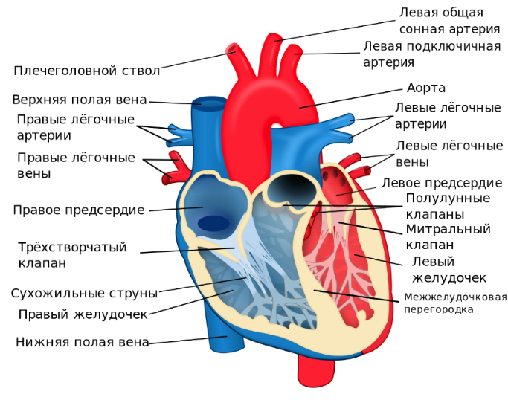
Рисунок 1.1. Схематическое изображение сердца человека (вид спереди): красным цветом окрашены структуры по которым движется артериальная (обогащённая кислородом) кровь, синим — венозная кровь.

Строение митрального клапана
Митральный клапан состоит из фиброзного кольца, двух створок, хорд и папиллярных мышц (рисунок 1.2). Главная его задача – контроль потока крови от левого предсердия к левому желудочку. Во время систолы желудочков, митральный клапан закрывается, чтобы предотвратить регургитацию (обратный ток) крови в левое предсердие.
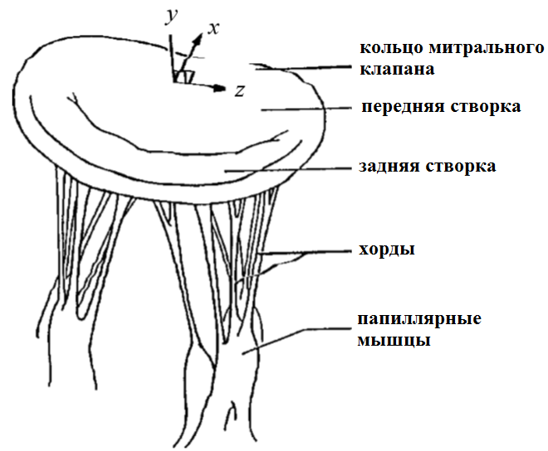
Рисунок 1.2. Строение митрального клапана.

Хордами называют сухожильные соединительные волокна, которые скрепляют свободные края створок митрального клапана с папиллярными мышцами, расположенными на внутренней поверхности левого желудочка. Во время сокращения желудочков, папиллярные мышцы сокращаются и натянутые хорды предотвращают пролапсирование митрального клапана.

Пролапс митрального клапана
Пролапс митрального клапана (ПМК) — это порок сердца, при котором происходит прогиб створок митрального клапана в левое предсердие во время сокращения левого желудочка (рисунок 1.3). В норме во время сокращения предсердия клапан открыт и кровь поступает в желудочек. Затем клапан закрывается и происходит сокращение желудочка, за счет которого кровь выбрасывается в аорту. При ПМК прогиб створок клапана во время сокращения левого желудочка приводит к тому, что часть крови поступает обратно в предсердие. В редких случаях величина регургитации велика и требуется коррекция порока, вплоть до хирургического вмешательства.

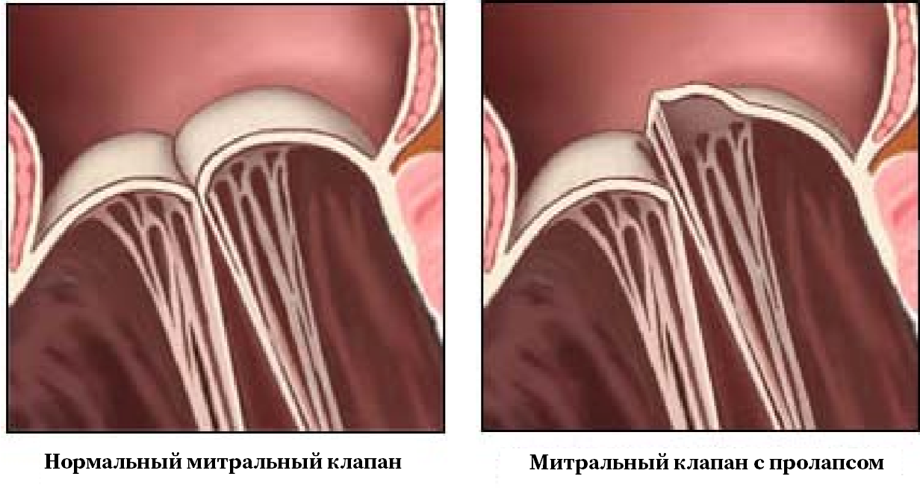
Рисунок 1.3. Сравнение нормального митрального клапана и клапана с пролапсом.

Научный сотрудник детского госпиталя Бостона, преподаватель хирургии медицинского факультета Гарвардского университета, Васильев Николай Владимирович предложил проведение операции на работающем сердце с исправлением пролапса митрального клапана за счет специального устройства “Клип”, закрепленного на створке клапана и тем самым предотвращающего провисание створок клапана в область левого желудочка (рисунок 1.4).

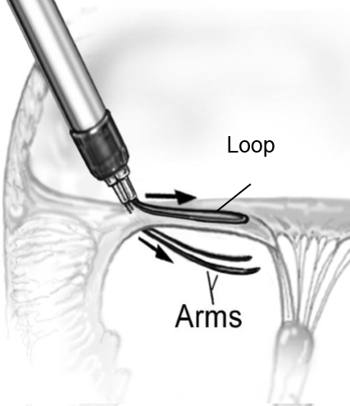

Рисунок 1.4. Способ крепления устройства “Клип” на створке митрального клапана.

В итоге, полный цикл лечения больного будет выглядеть следующим образом: при обнаружении пролапса митрального клапана пациента направляют на обследование компьютерным томографом высокого разрешения, после чего данные с томографа обрабатываются и строится 3D модель митрального клапана, после этого проводится анализ напряженно-деформированного состояния и принятие решения об установке устройства “Клип”.

Внутрисердечное давление
Сердечный цикл — понятие, отражающее последовательность процессов, происходящих за одно сокращение сердца и его последующее расслабление. Каждый цикл включает в себя три большие стадии: систола предсердий, систола желудочков и диастола. Термин систола означает сокращение мышцы. Выделяют электрическую систолу — электрическую активность, которая стимулирует миокард и вызывает механическую систолу — сокращение сердечной мышцы и уменьшение сердечных камер в объёме. Термин диастола означает расслабление мышцы. Во время сердечного цикла происходит повышение и снижение давления крови, соответственно высокое давление в момент систолы желудочков называется систолическим, а низкое во время их диастолы — диастолическим.
В Таблице 1.1 приведены значения давления на створки клапана в разные фазы сердечного цикла со стороны левого желудочка и предсердия. Так же, в Таблице 1.1 представлена информация о состоянии клапана, можно отметить, что закрытие клапана начинается с периода напряжения и заканчивается диастолой желудочков.

Таблица 1.1
Фазы сердечного цикла
Период | Δt, Сек | T, Сек | P_{лж}, Кпа | P_{п}, Кпа | Состояние клапана
Систола предсердий |  | 0,00 | 0,00 | 0,00 | О
 | 0,10 | 0,10 | 1,07 | 1,07 | О
Период напряжения | 0,05 | 0,15 | 1,33 | 1,07 | О→З
 | 0,03 | 0,18 | 10,80 | 0,00 | З
Период изгнания | 0,12 | 0,30 | 16,00 | -0,13 | З
 | 0,13 | 0,43 | 10,80 | 0,00 | З
Диастола желудочков | 0,04 | 0,47 | 10,53 | 0,00 | З
 | 0,08 | 0,55 | 0,00 | 0,13 | З→О
Период наполнения | 0,25 | 0,80 | 0,00 | 0,00 | О

Принятые сокращения: t — продолжительность фазы, P_{ЛЖ} — давление в левом желудочке, P_{п} — давления в предсердии, О — открытое положение клапана, З — закрытое положение клапана.

Рисунок 1.5. График зависимости давления на створки митрального клапана со стороны предсердия и левого желудочка.

В ввиду ограниченности вычислительной мощности, из данных для давления со стороны желудочка и со стороны предсердия была получена результирующая зависимость давления на клапан в разных фазах работы сердца. На рис. 1.6 изображена гладкая кривая зависимости результирующего давления от времени, полученная путем аппроксимации сплайнами данных из Таблицы 1.1.

Рисунок 1.6. График результирующей зависимости давления на створки митрального клапана.

Определяющее соотношение для материала ткани митрального клапана
Створки митрального клапана состоят из коллагена, эластина и гликозаминогликанов. Связь коллагена и эластина определяет механическое поведение ткани. Измерения угла коллагеновых волокон показывают, что ориентация волокон зависит от рассматриваемой области и симметрична относительно центральной радиальной оси каждой створки (рис. 1.7).
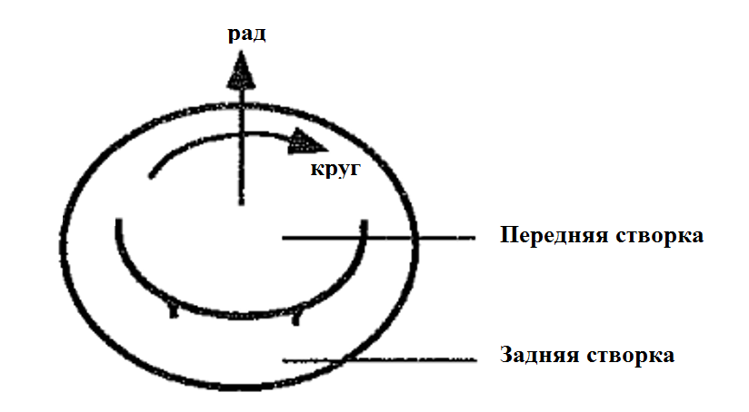
Рисунок 1.7. Обозначение радиального и кругового направления на поверхности митрального клапана.

Многие биологические материалы являются анизотропными, то есть зависят от ориентации (направления). Такой материал, как волоконно-армированный композит, имеющий единственное предпочтительное направление называется трансверсально-изотропным. Ткань митрального клапана, в частности, в центральной области представлена сетью извитых коллагеновых волокон. Угол этих волокон относительно однородный по толщине и в переделах рассматриваемой экспериментальной области. Поэтому принято предполагать, что ткань митрального клапана может быть смоделирована как трансверсально-изотропный материал.
Предполагается локальная однородность, хотя некоторые гетерогенности обусловлены сложной структурой створок клапана. Ткань митрального клапана, как и большинство биологических тканей состоит в основном из воды и обладает ограниченной перфузией (кровоснабжением). Исходя из этих структурных и механических наблюдений, можно предположить, что ткань митрального клапана может быть смоделирована как гиперупругий несжимаемый материал, который изначально и локально трансверсально-изотропен по отношению к оси коллагеновых волокон.
Функция энергии деформации представляет собой краткое описание материала ткани такого типа. Для того, чтобы учесть трансверсальную изотропию для мягких тканей были предложены несколько типов функций энергии деформации. Следуя методу Humphrey [10] можно сделать предположение о подклассе трансверсально-изотропных материалов, в которых функция энергии деформации W предположительно зависит только от двух координатных инвариантных мер конечной деформации (т.е. первый инвариант деформации и удлинение вдоль направления волокон $α$):
 | $$W=W(I_{1}, α)$$ | (1)
где
$I_{1}=trC=trB$ и $α= N∙C∙N$.
$C= F^{T}∙F$ и $B= F{∙F}^{T}$ это правый и левый тензоры деформации Коши-Грина, соответственно, а $N$ – единичный вектор, определяющий предположительное направление волокон материала в недеформированном состоянии. $F$ – это тензор градиента деформации(места), его определитель det (F) =1, т.к . материал несжимаемый. Выражение тензора напряжений Коши для материала такого типа может быть записано в таком виде:
 | $T= -pI+2W_{1}B+(W_{α}/α) F∙N⊗N∙F^{T}$ | (2)
где $p$ – множитель, обеспечивающий несжимаемость, $I$ – единичный тензор, $W_{1}= ∂W/∂I_{1}$, $W_{α}= ∂W/∂α$, ⊗ - тензорное произведение.
Частные производные $W_{1}$ и $W_{α}$ могут быть вычислены непосредственно из измеренных напряжений и деформаций, учитывая угол коллагеновых волокон φ. Данная формулировка означает, что в частных случаях, когда один из инвариантов деформации попеременно остается постоянным пока другой изменяется (т.е. набор экспериментов с постоянными инвариантами), может быть использован для определения функциональной формы W.
Однако для использования данного типа материала нужны данные ряда экспериментов с целью определения механических свойств материала створок митрального клапана. В данной работе используется линейная изотропная модель материала створок. Значения для матрицы жесткости (в изотропном случае это модуль Юнга и коэффициент Пуассона) были взяты из статьи M.A.Hisham [11] посвященной компьютерному моделированию створок митрального клапана под действием систолического давления.
- Материал створок: $E_{п}=2 МПа$; $E_{з}=1 МПа; ν=0.49$
- Материал хорд:$E=250 Мпа$; $ν=0.488$

2. ЧИСЛЕННОЕ РЕШЕНИЕ
При нормальном режиме работы митрального клапана створки подвергаются большим сдвиговым напряжениям, гидростатическому давлению и большим напряжениям в плоскости створок. В работе Sacks M.S. представлены исследования деформаций, возникающих на передней створке функционирующего митрального клапана [4]. Было обнаружено, что центральная область передней створки подвергается большим анизотропным деформациям во время закрытия клапана. Однако, после закрытия, деформация створок прекращается и в процессе открытия клапана створка возвращается в свое исходное состояние. Несмотря на то, что створка подвергалась большим растяжениям, значение сдвига оставалось небольшим на протяжении всего сердечного цикла. Авторы статьи предположили, что это возникает в результате полного выпрямления коллагеновых волокон створки при закрытии клапана. Эта гипотеза предполагает, что коллагеновые волокна створок предназначены для обеспечения коадаптации створок митрального клапана между собой, сопровождаемой резким увеличением жесткости, чтобы предотвратить дальнейшую деформацию створок, которая может привести к клапанной регургитации.
Таким образом можно сделать вывод, что митральный клапан имеет тонко настроенный механизм закрытия, который включает в себя работу хордовых сухожилий и папиллярных мышц.

Тип анализа
Так как описанная выше задача является нестационарной задачей механики, при численном решении выбран тип анализа - Transient Structural Analysis. Данный тип анализа позволяет определять изменяющиеся во времени перемещения, деформации, напряжения и внутренние усилия в теле под воздействием нестационарных нагрузок. Transient Structural Analysis может быть использован для решения как линейных, так и нелинейных задач: большие деформации, пластичность, контакты, гиперупругость и т.д. Этот тип анализа используется для определения изменяющихся во времени перемещений, деформаций, напряжений и сил в объекте. Временной масштаб таков, что инерционные эффекты или эффекты затухания важны при решении задачи.

Геометрическая модель митрального клапана.
Для моделирования в конечно-элементном пакете ANSYS требуется построение расчетной модели. Модель митрального клапана может быть получена двумя методами: компьютерная томография с высоким разрешением, либо созданная вручную 3D модель по анатомическим альбомам и медицинским справочникам. В данной работе геометрическая модель митрального клапана выполнена c использованием программы ANSYS SpaceClaim. Достоверные размеры клапана были взяты из статей, направленных на изучение анатомии клапанов сердца [6]. В Таблице 2.1 приведены данные основные геометрические параметры митрального клапана.
Таблица 2.1
Параметры геометрической модели
Периметр митрального кольца | 83.7 мм
Площадь передней и задней створок | 807.2 мм²
Количество сухожильных хорд | 26
Длина хорд | 5.7 – 11.2 мм
Диаметр поперечного сечения хорд | 0.45 мм

На рис. 2.1 представлена геометрическая модель митрального клапана.
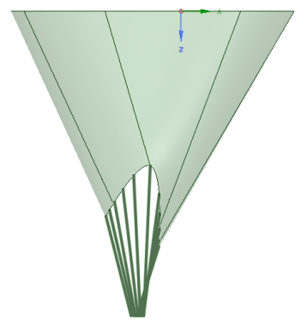  А) | 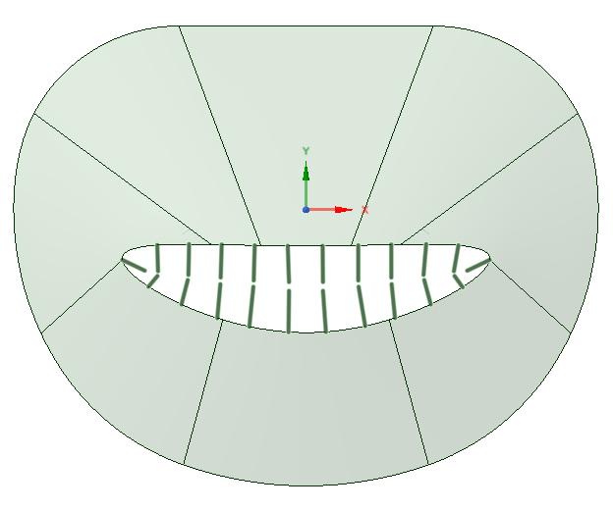  Б)

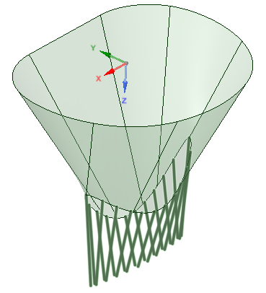
В)
Рисунок 2.1. Геометрическая модель митрального клапана.

В таблице 2 не указан очень важный параметр – толщина створок, это связано с тем, что распределение толщины по поверхности митрального клапана имеет неоднородное значение. Характер распределения толщины по поверхности клапана [7] приведен на рис. 2.2.
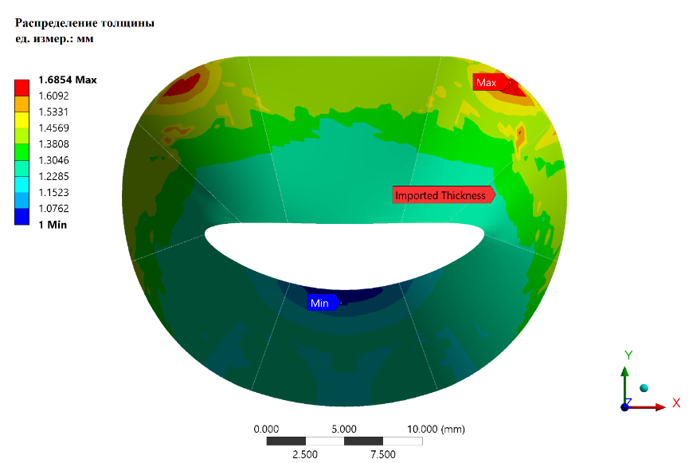
Рисунок 2.2. Распределение толщины по поверхности митрального клапана.

Неоднородное распределение толщины было реализовано с помощью опции “External Data”, которая позволяет пользователям импортировать данные в текстовом формате из внешних источников или программ сторонних разработчиков в приложения ANSYS. Процедура импорта заключается в том, что пользователь задаёт программе величину толщины в указанной точке, и затем, это значение интерполируется на узлах модели, расположенных в указанном диапазоне.

Контакты
При решении поставленной задачи большую роль играют контактные взаимодействия. Для получения корректного результата при хорошей сходимости недостаточно базовых настроек ANSYS. Для решения вышеизложенной задачи были использованы два типа контактов:
- Edge – Face для моделирования контакта хорд и створок клапана;
Тип контакта – Bonded. Данный тип контакта обеспечивает отсутствие взаимного проникновения и скольжения между гранями и краями.
Метод моделирования контакта – MPC (Multi-Point constraint). Этот метод дополнительно вводит уравнения для связи перемещений контактирующих тел и подходит для анализа больших деформаций. Данный метод не основан на базовых Pure Penalty и Augmented Lagrange, он напрямую связывает поверхности контактирующих тел и обладает лучшей сходимостью, по сравнению с другими методами моделирования контактного взаимодействия.
- Face – Face для моделирования контактного взаимодействия створок клапана друг с другом;
Тип контакта – frictionless. При выборе такого типа контакта не допускается пересечение контактирующих поверхностей, но они могут свободно скользить относительно друг друга и размыкаться без сопротивления.
Метод моделирования контакта - Augmented Lagrange. Контактное взаимодействие рассчитывается по формуле:
 | $$F_{n}=k_{n}x_{p}+ λ$$ | (3)
где $k_{n}$ – контактная жесткость, $x_{p}$ - область пересечения, $F_{n}$- сила в точках контакта (рис. 2.3). В отличие от метода Penalty в формуле N появляется слагаемое, который вводится с целью снижения чувствительности к контактной жесткости. Соответственно Augmented Lagrange обеспечивает меньшую зону пересечения контактирующих тел, по сравнению с Pure Penalty методом, но для сходимости такого расчета требуется большее число итераций.
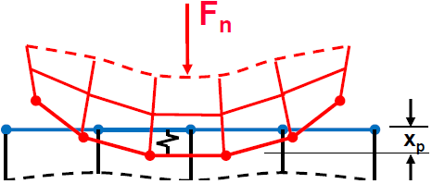

Рисунок 2.3.Контактное взаимодействие двух тел.

Конечно-элементная модель
По описанной выше геометрической модели была построена конечно-элементная модель митрального клапана (рис. 2.4).
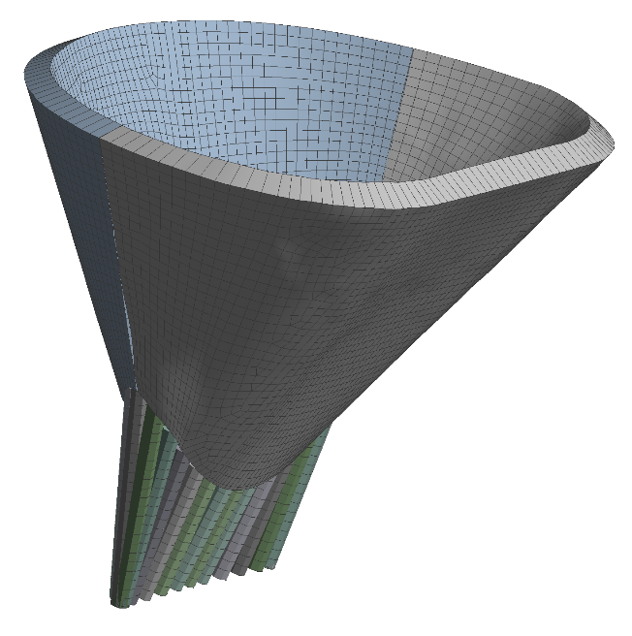
Рисунок 2.4. Конечно-элементная модель.

Таблица 2.2
Параметры геометрической модели
Размер элемента | 0.5 мм
Минимальная длина одной из сторон элемента | 0.2 мм
Кол-во узлов сетки | 5 402 шт.
Кол-во элементов | 4 794 шт.
Тип элементов | Четырехугольные, треугольные и балочные

При проведении анализа использовалось два типа элементов:
- SHELL181 для моделирования стенок створки;
Тип элемента SHELL181 подходит для анализа тонких и умеренно толстых конструкций. Этот элемент имеет 4 узла с шестью степенями свободы в каждом: поступательные в направлениях X, Y, Z и вращательные вокруг X, Y, Z. SHELL181 хорошо подходит как для решения линейных, так и для нелинейных задач с большими перемещениями и деформацией. В нелинейных задачах учитывается изменение толщины оболочки. Формулировка элемента основана на истинных (логарифмических, 2-го рода) деформациях и истинных напряжениях.
На рис. 2.5 изображена геометрия, расположение узлов и система координат для данного элемента. Элемент определяется четырьмя узлами I, J, К и L.
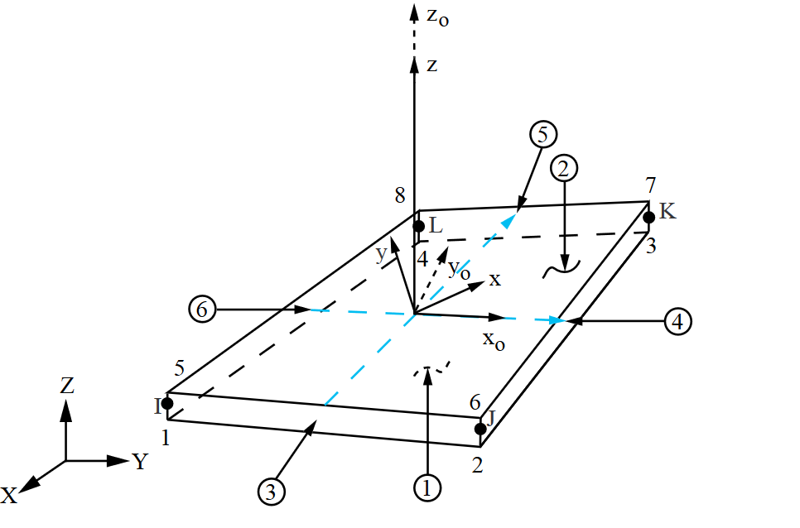
Рисунок 2.5.Геометрия элемента SHELL181.

Элемент SHELL181 может обладать свойствами линейной упругости, упруго пластичности, ползучести и гиперупругости материала. Из упругих материалов могут применяться изотропные, анизотропные и линейные ортотропные. В данном элементе можно использовать свойства гиперупругого материала (2, 3, 5 или 9 и параметрические модели материала Муни - Ривлина (Mooney -Rivlin), модель Нео - Хукена (Neo - Hookean), модель в полиномиальной форме, модель Арруды - Бойса (Arruda - Воусе) и пользовательская модель).
- BEAM188 для моделирование сухожильных хорд;
Элемент BEAM 188 пригоден для моделирования прямых балочных конструкций, имеющих умеренное соотношение длины и толщины. Элемент построен на основе балки Тимошенко. В элементе учитываются эффекты касательных (сдвиговых) деформаций.
Элемент BEAM 188 является линейным пространственным балочным элементом, имеет 2 узла с шестью степенями свободы на каждом: поступательные в направлениях X, Y, Z и вращательные вокруг X, Y, Z. Данный элемент пригоден для решения линейных, а также нелинейных задач с большими поворотами и (или) большими деформациями.
На рис. 2.6 изображена геометрия, расположение узлов и система координат для данного элемента. Элемент определяется двумя узлами I и J. Узел К предназначен для ориентации элемента.
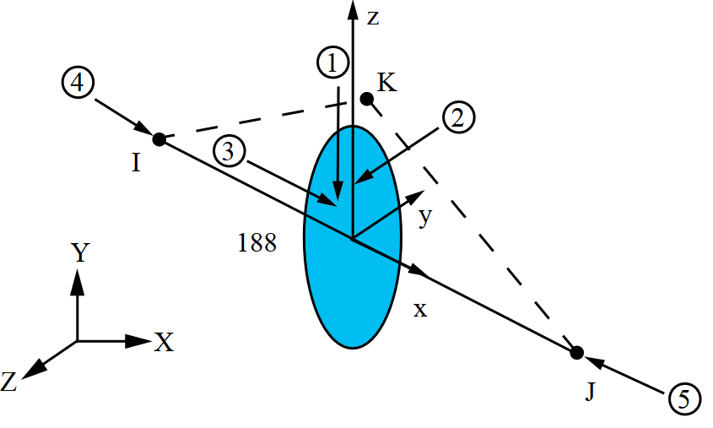
Рисунок 2.6.Геометрия элемента BEAM188.

Элемент BEAM188 может обладать свойствами упругости, пластичности, ползучести, однако стоит отметить, что BEAM188 не подходит для описания модели гиперупругого материала.

Начальные и граничные силовые условия
Начальные и граничные условия задачи будем ставить исходя из реальных условий работы сердца. В начальный момент расчета клапан находится в ненапряженном состоянии, что соответствует переходу от этапа наполнения к этапу систолы предсердий (Таблица 1.1).
Граничные силовые условия схематично отображены на рис.2.7. Для митрального кольца ограничены перемещения по трем трансляционным степеням свободы (A). Также ограничены перемещения (B) нижней части хорд, которой они крепятся к стенкам левого желудочка. В соответствии с описанными в параграфе 1.4 нагрузками на створки, к поверхности створок митрального клапана по нормали приложено поверхностное давление (C), обеспечивающее смыкание створок.
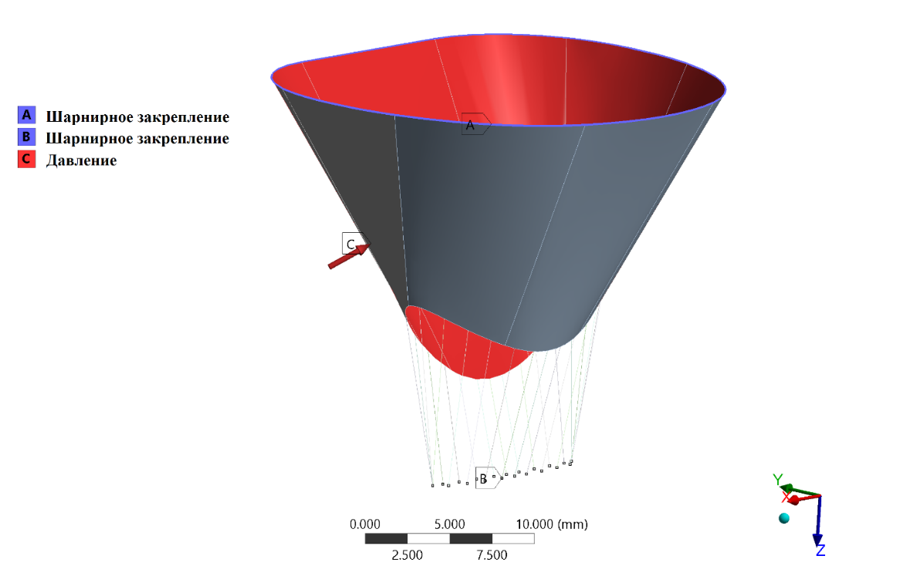

Рисунок 2.7. Граничные силовые условия.

Результаты
Распределение значений главных напряжений на створках митрального клапана в разные моменты времени показано на рис.2.8:
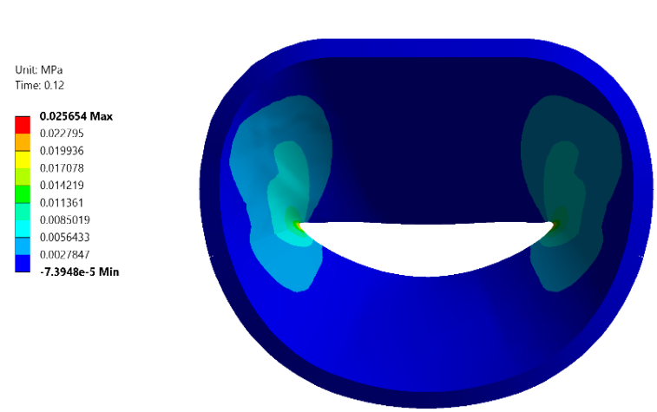 | 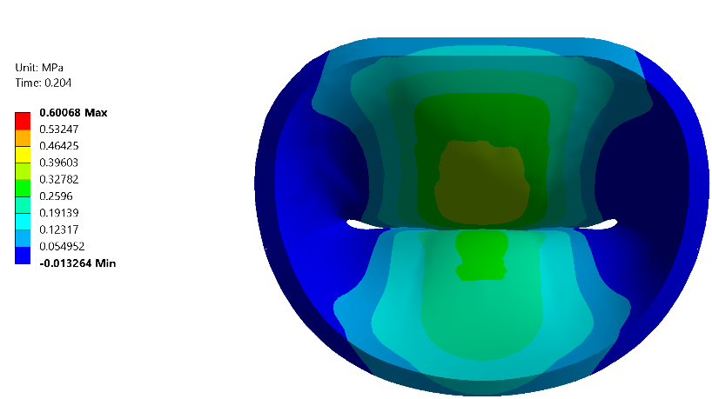
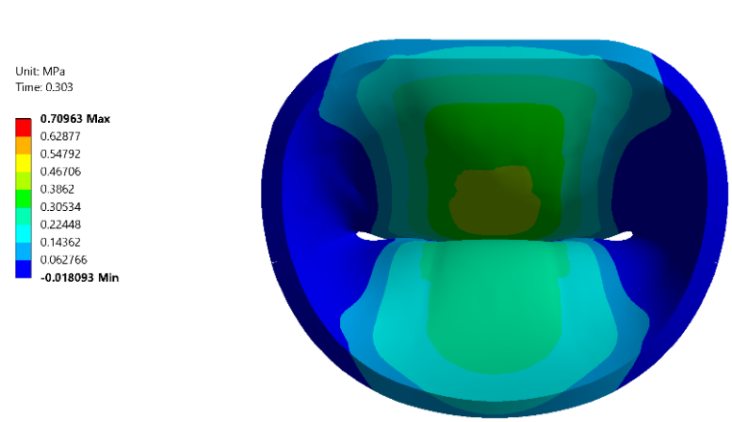 | 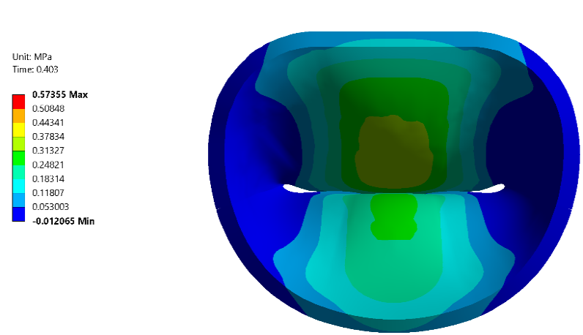
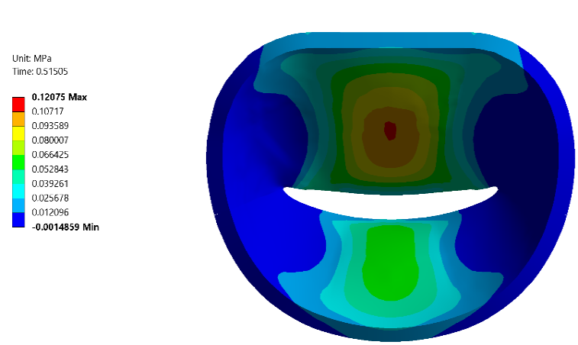 | 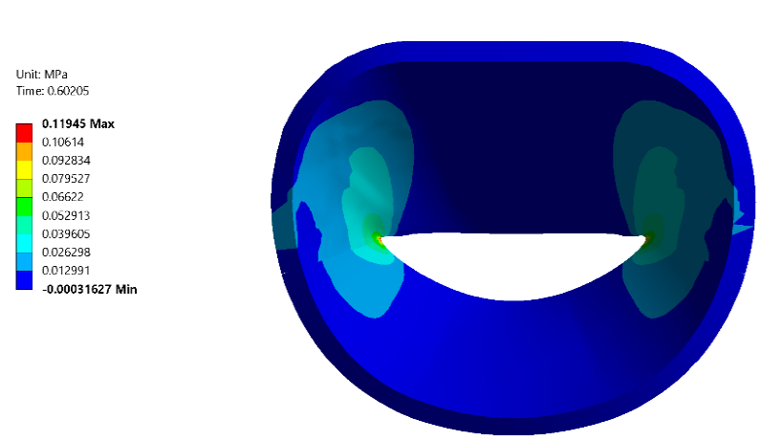
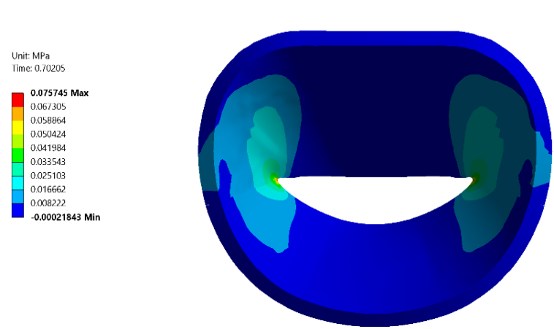 | 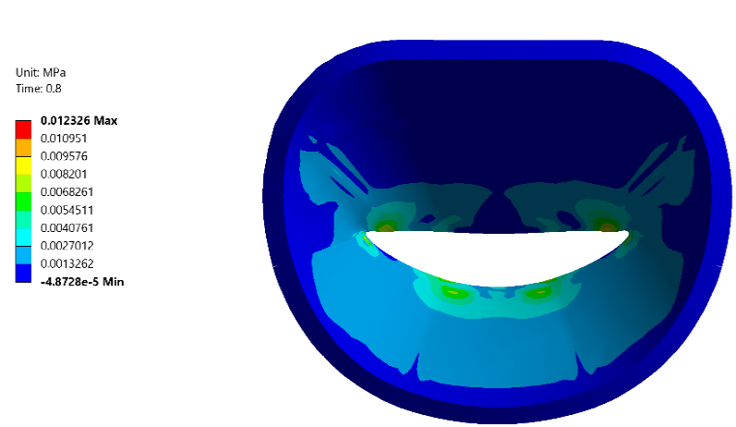

Рисунок 2.8.Значения главных напряжений в разные моменты времени.

Наибольшие напряжения наблюдаются во время перехода от фазы напряжения к фазе изгнания на 0.302 сек расчета, в этот момент на створки действует результирующее давление 16 кПа, именно этот момент считается полным закрытием клапана. В момент полного закрытия возникает колебание створок, которое вызвано тем, что скорость потока крови резко падает и не может преодолеть закрытый клапан. И кровь, и створки клапана обладают импульсом, который сначала преобразуется в энергию деформации, затем возвращается в виде ускорения потока, а заем снова преобразуется в энергию деформации и так до тех пор, пока клапан не достигнет устойчивого равновесия.
Смыкание клапана подтверждено проверкой статуса контактных элементов (рис. 2.10) в момент пиковых напряжений. Также на рис. 2.9 изображено серединное сечение явно описывающее плотное смыкание клапана.

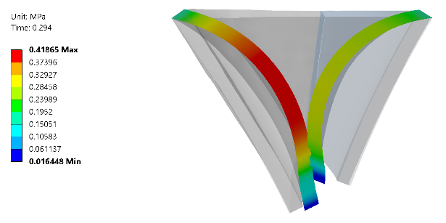
Рисунок 2.9.Серединное сечение клапана в момент максимального смыкания клапана.
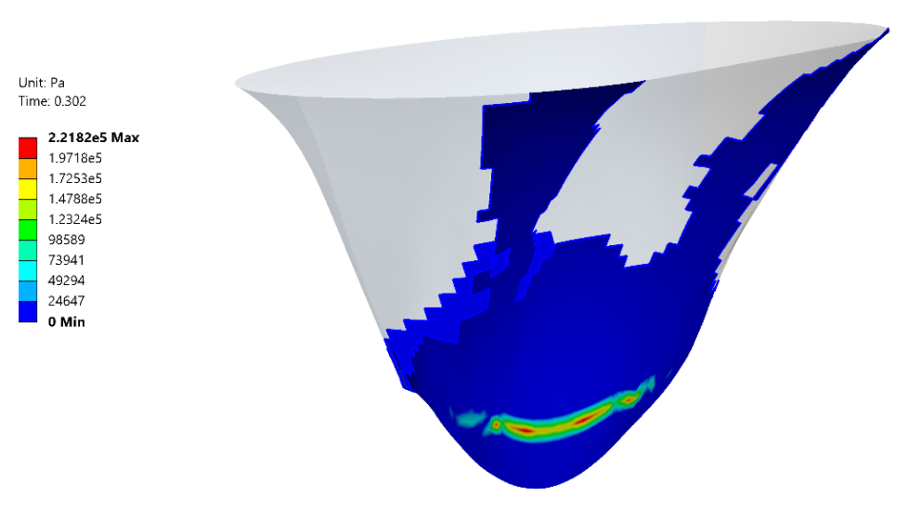
Рисунок 2.10.Контактное давление в момент максимального смыкания клапана.

Напряжения на передней створке (на рис. 2.8 сверху) всегда больше чем напряжения, возникающие на задней. В целом, значения напряжений варьируются в пределах от 13 кПа в период напыления желудочка (п. 1.4 таблица 1.1) до 637 кПа в период полного смыкания клапана. Этот результат хорошо согласуется с данными, полученными в статьях [7][8][9], посвященных исследованиям митрального клапана.
Стоит отметить, что время переходных процессов от открытого состояния к закрытому и наоборот совпадает с указанным в п. 1.4 таблице 1.
Также, в рамках данной задачи был проведен анализ влияния устройства “Клип” на створки митрального клапана при его нормальной работе. “Клип” моделировался в виде точечной массы с заданной областью влияния. Устройство было установлено на задней створке в центре (рис. 2.11).
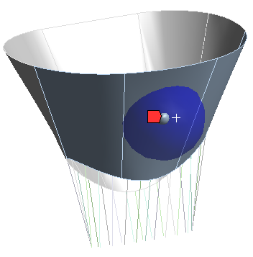

Рисунок 2.11.Расположение точечной массы на поверхности задней створки: малая сфера – область установки “Клипа”.

Масса устройства рассчитывается по формуле:
 | $$m= 4l_{ст}ρπr^{2}$$ | (4)
где $l_{ст}$ – максимальное расстояние от митрального кольца до свободного края створки, $ρ$ = 6.4 г/см³ – плотность нитинола, $r$ – радиус нитиноловой проволоки.
Таким образом, масса скрепки может варьироваться от 0.1 до 0.4 грамм. В работе рассмотрены 3 случая: а) масса скрепки - 0.1 грамм, что соответствует проволоке с радиусом 0.5 мм; б) масса скрепки - 0.23 грамма, радиус - 0.75 мм; в) масса скрепки - 0.4 грамма, радиус – 1 мм. Для данных трех типов скрепки был проведены расчет и сравнение полученных результатов со случаем, когда на створке нет установленного “Клипа”.
Анализ перемещений вдоль линии, указанной на рис.2.12, показал, что максимальное расхождение результатов составляет 0.18% и обнаружено оно при сравнении случая без “Клипа” и случая в) Мс = 0.4 г. Это говорит о том, что установка скрепки не оказывает значительного влияния на перемещения створки митрального клапана при его нормальном функционировании.
На графике 2.13 приведены значения напряжений на линии установки “Клипа” (рис. 2.12) для трех случаев в сравнении с решением, когда на створке нет “Клипа”.

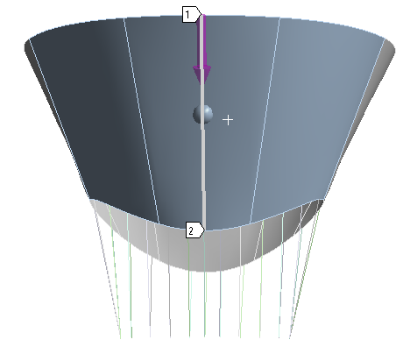
Рисунок 2.12. Линия вывода напряжений вдоль поверхности створки.

Рисунок 2.13. График зависимости напряжения от координаты на рассматриваемой линии для трех видов “Клипа” и створки без него.

Для случаев, а) и б) не наблюдается большого расхождения с данными для решения без учета скрепки. Однако при увеличении массы наблюдается расхождение результатов в верхней области клапана. Максимальное значение расхождения результатов – 5.11% обнаружено в случае в) когда масса скрепки равна 0.4 г. В статье Anwarul Hasan “Biomechanical properties of native and tissue engineered heart valve constructs” [12] приведено значение динамического предела прочности 0.9 МПа для материала створок митрального клапана. Таким образом, можно сделать вывод, что установка “Клипа” не повлечет за собой появление дополнительных растягивающих напряжений на створках клапана, способных привести к появлению необратимой деформации створок митрального клапана.

3. ОБРАБОТКА ДАННЫХ C КОМПЬЮТЕРНОГО ТОМОГРАФА
Также, одной из задач, как было заявлено выше, является создание 3D модели используя данные, полученных с компьютерного томографа. Данный процесс можно разделить на два этапа: а) Перевод облака точек из формата DICOM в формат STL; б) Создание твердотельной геометрии из STL.
- Перевод облака точек из формата DICOM в формат STL.
Принцип действия компьютерного томографа заключается в одновременном выполнении трех действий: непрерывного вращения вокруг тела пациента рентгеновской трубки, испускающей рентгеновское излучение; регистрации этого излучения, проходящего сквозь тело человека, специальными детекторами-матрицами; непрерывного движения кушетки вдоль продольной оси вместе с лежащим на ней человеком. После прохождения через тело пациента лучи фиксируются матрицами-детекторами, преобразуются в электрические сигналы, и передаются на компьютер. Компьютер томографа обрабатывает эту информацию, поступившую с детекторов излучения, и в результате создается двухмерное изображение поперечного сечения тела на разных уровнях, так называемые "срезы"(рисунок 3.1).

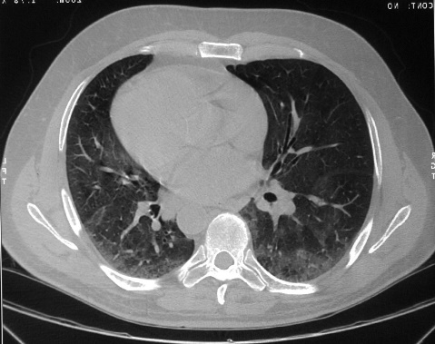
Рисунок 3.1. Снимок компьютерного томографа.

Если сравнить разрешение магнитно-резонансной томографии, компьютерной томографии и компьютерной томографии, проведенной на малогабаритном компьютерном томографе (таблица 3.1), можно сделать вывод, что для получения анатомически точной модели митрального клапана необходим именно малогабаритный компьютерный томограф, т.к. только он позволяет обнаружить хорды митрального клапана.
Таблица 3.1
Сравнение разрешения для МРТ, КТ и мКТ
 | МРТ | КТ | мКТ
Разрешение | До 0.5 мм | 0.1 мм | 0.001 мм

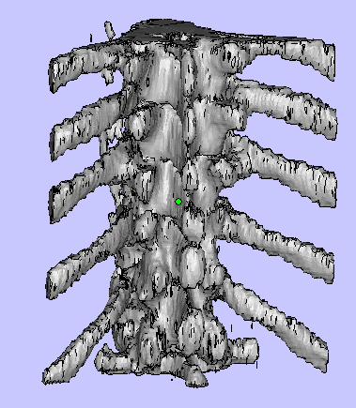

Рисунок 3.2. STL модель части позвоночника.

Снимки компьютерного томографа (рисунок 3.1) являются визуализацией DICOM данных полученных при проведении обследования. DICOM (англ. Digital Imaging and Communications in Medicine) — отраслевой стандарт создания, хранения, передачи и визуализации медицинских изображений и документов обследованных пациентов.
С помощью программного пакета 3D Slicer, путем обработки DICOM файлов, построена STL модель части позвоночника человека (рисунок 3.2). Т.к. полученная модель имеет много лишних поверхностей и неровностей, вызванных шумовыми эффектами при проведении томографии, с помощью программы MeshLab модель была отфильтрована (рисунок 3.3).

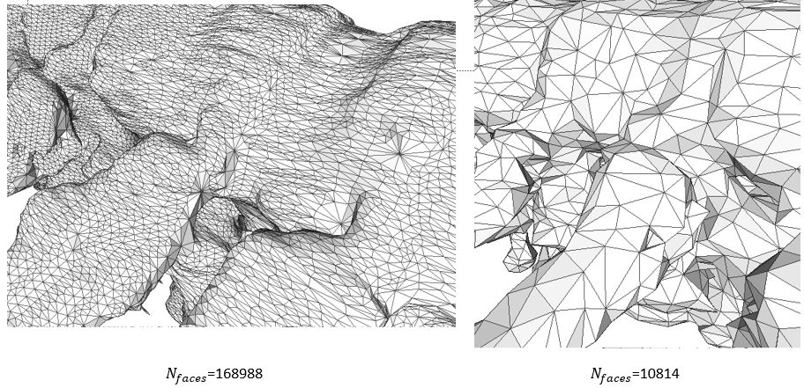
Рисунок 3.3 Сравнение кол-ва поверхностей до фильтрации и после.

- Создание твердотельной геометрии из STL.
Формат STL широко используется для хранения трехмерных моделей объектов для использования в технологиях быстрого прототипирования. Информация об объекте хранится как список треугольных граней, которые описывают его поверхность, и их нормалей. Но для использования при проведении расчетов в инженерных пакетах программ требуется построение твердотельного геометрии CAD модели. Таким образом, с помощью программы ANSYS SpaceClaim вышеуказанная STL модель была конвертирована в CAD модель, представляющая собой твердотельную геометрию.

ОГРАНИЧЕНИЯ И ДОПУЩЕНИЯ
При выполнении вышеизложенного анализа, было принято несколько допущений. Во-первых, модель материала как хорд, так и створок должна обладать свойствами анизотропной гиперупругости. В случае с хордами, смоделировать гиперупругость не позволяет само определение элементов BEAM188 для моделирования балочных элементов. В целом, для построения качественной анизотропной гиперупругой модели материала требуется проведение ряда экспериментов для определения констант входящих в выражение для описание такой модели. В данной работе материал створок и хорд был смоделирован как линейный гиперупругий в первом приближении.
Во-вторых, для детального исследования поведения митрального клапана при работе сердца и определения положения устройства “Клип” на створке клапана требуется анатомически точная модель клапана, полученная из данных с компьютерного томографа высокого разрешения. В силу недоступности данного оборудования, геометрическая модель клапана была построена по анатомическим атласам с размерами, проверенными в статьях, направленных на изучение анатомии митрального клапана.

ЗАКЛЮЧЕНИЕ
В рамках данного дипломного проекта выполнено численное моделирование работы митрального клапана в сердце человека. По анатомическим атласам построена балочно-оболочечная геометрическая модель с учетом неоднородности распределения толщины клапана по поверхности створок. С помощью программной системы конечно-элементного анализа ANSYS Mechanical проведено моделирование для полного цикла работы митрального клапана. При численном решении данной задачи был выбран тип анализа Transient structural (нестационарный структурный анализ), позволяющий определять изменяющиеся во времени перемещения, деформации, напряжения и внутренние усилия в теле под воздействием нестационарных нагрузок. При моделировании материала створок митрального клапана была выбрана линейная изотропная модель.
Полученные результаты для напряжений, возникающих на створках, хорошо согласуются с данными, полученными в статьях [7][8][9], посвященных моделированию работы митрального клапана. Также в рамках численного моделирования было доказано, что клапан плотно смыкается во время перехода от фазы напряжения к фазе изгнания на 0.302 сек расчета, это совпадает с данными для цикла работы клапана, приведенными в Таблице 1 (п.1.4).
Помимо моделирования нормально функционирующего клапана проведено моделирование работы клапана с устройством “Клип” на задней створке. Анализ полученных результатов позволят заявить, что установка “Клипа” не повлечет за собой появление дополнительных растягивающих напряжений, способных привести к необратимым деформациям створок митрального клапана.
Также стоит отметить, что в рамках данной работы на примере части позвоночника человека реализован и отработан способ обработки данных с компьютерного томографа в твердотельную модель, которую в дальнейшем можно использовать при расчетах в программных системах конечно-элементного анализа. Данный способ позволит в будущем построить анатомически точную модель митрального клапана по данным обследования компьютерным томографом.
В дальнейшем в рамках реализации данной задачи планируется использование модели несжимаемого, гиперупругого трансверсально-изотропного материала и построение геометрической модели клапана по данным с компьютерного томографа для более точного изучения поведения створок нормально функционирующего митрального клапана.

СПИСОК ЛИТЕРАТУРЫ
- American Heart Association. Heart disease and stroke statistics Update 2005: [Электронный документ]. - (http://www.americanheart.org). 10.04.2017.
- Anwarul Hasan Biomechanical properties of native and tissue engineered heart valve constructs [Текст] / Anwarul Hasan // Journal of Biomechanics 47 (2014) 1949–1963. – С .15.
- Gillinov A.M., Wierup P.N., Blackstone E.H., Bishay E.S., Cosgrove D.M., White J., Lytel B.W., and McCarthy P.M. Is repair preferable to replacement for ischemic mitral regurgitation? [Текст] / Gillinov A.M. // T4he Journal of Thoracic and Cardiovascular Surgery. – 2001. – С. 122.
- Humphrey, J. D., Strumpf, R. K., and Yin, F. C. P., Determination of a constitutive relation for passive myocardium: I. A new functional form [Текст] / Humphrey, J. D. // ASME Journal of biomechanical engineering, Vol. 112. – 1990. – C. 333-339.
- Kunzelman, K. S., Einstein D. R., and Cochran R. P. Fluid-structure interaction models of the mitral valve: function in normal and pathological states [Текст] / Kunzelman, K. S. // Philos. Trans. R. Soc. Lond. B Biol. – 2007. – С.14.
- Mohd Azrul Hisham Mohd Adib, Kahar Osman, Nur Hazreen Mohd Hasni, Oteh Maskon, Faradila Naim, Zulkifli Ahmad, Idris Sahat1and Ammar Nik Mu’tasim. Computational Simulation of Heart Valve Leaflet under Systole Condition using Fluid Structure Interaction Model [Текст] / Mohd Azrul Hisham Mohd Adib // International Conference on Environment and BioScience. – 2012. – С.14.
- Qian W. and Wei S. Finite Element Modeling of Mitral Valve Dynamic Deformation Using Patient-Speciﬁc Multi-Slices Computed Tomography Scans [Текст] / Qian W. // Annals of Biomedical Engineering, Vol. 41. - №1. – January 2013. – C. 142–153.
- Sacks M.S., He Z., Baijens L., Wanant S., Shah P., Sugimoto H., and Yoganathan A.P. Surface Strains in the Anterior Leaflet of the Functioning Mitral Valve [Текст] / Sacks M.S. // Annals of Biomedical Engineering. – 2002. – С.30, С.1281-1290.
- Stevanella, M., F. Maffessanti, C. A. Conti, E. Votta, A. Arnoldi, M. Lombardi, O. Parodi, E. G. Caiani, and A. Redaelli. Mitral valve patient-speciﬁc ﬁnite element modeling from cardiac MRI: application to an annuloplasty procedure [Текст] / Stevanella, M. // Cardiovascular Engineering and Technology, Vol. 2. - №2, - June 2011. – С. 66–76.
- World Health Organization. The world health report 2012: [Электронный документ]. - (http://www.who.int). 10.04.2017.
- Котович Д.С., И.Н. Стакан Анатомия митрального клапанного аппарата в норме и при дилатационной кардиомиопатии [Текст] / Д. С. Котович // Белорусский государственный медицинский университет УЗ «Минская областная клиническая больница». – С. 10.
- Судаков К. В. Физиология. Основы и функциональные системы [Текст] // Москва: Медицина. – 2000. – С. 327.

